**Aliapol Plzeň s.r.o. Cenová nabídka č. 23NA00049**

|  |  |  |  |  |  |  |
| --- | --- | --- | --- | --- | --- | --- |
| Dodavatel:  Telefon: Mobil:  Email:  **Nabídka č.:** Datum zápisu: Platno do: | | **Aliapol Plzeň s.r.o.**  **Rokycanská 140/27**  **312 00 Plzeň**  IČ: 29121809  DIČ: CZ29121809  XXXXX  XXXXX  **23NA00049** | Zákazník:  **Okresní soud ve Strakonicích**  **Smetanova 455 386 01 Strakonice** IČ: 00024686 DIČ:  Tel.: | | |  |
| Konečný příjemce: | | |  |
| **Oprava kamerového systému:** | | |  | | |  |
| **Položka** |  | | | **Množství** | **J.cena bez DPH** | **Cena bez DPH** |

**DS-2CD2643G2-IZS** 5 ks 7 982,00 **39 910,00**

**4MPx IP venkovní Bullet kamera Hikvision DS-DS-2CD2643G2-IZS(2.8-12mm) s motor. Objektivem**

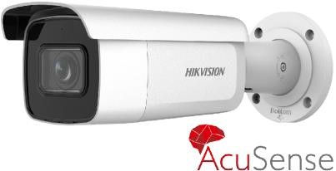*IP bullet kamera nové generace Pro Series (EasyIP 2.0 Plus). Jedná se o dobře vybavenou kameru nové generace G2, která nabízí funkce jako WDR 120 dB, vyšší citlivost, motor zoom objektiv se záběrem 95.8° až 29.2°, vylepšenou základní VA Motion detection 2.0 (překročení čáry, vstup do oblasti, klasifikace osob a vozidel), záznam na microSD kartu aj. Kamera podporuje výkonný kodek H.265(+), který výrazně redukuje datový tok. Napájení PoE+ (802.3at) nebo 12VDC. Provedení kamery venkovní IP67, IK10.*

- - - - - - - - - - - - - - - - - - - - - - - - - - - - - - - - - - - - - - - - - - - - - - - - - - - - - - - - - - - - - - - - - - - - - - - - - - - - - - - - - - - - - - - - - - - - - - - -

|  |  |
| --- | --- |
| Součet položek bez DPH: | 39 910,00 Kč |
| DPH 21 %: | 8 381,10 Kč |
| **Celková nabídková cena včetně DPH:** | **48 291,00 Kč** |

# Vystavil: XXXXX XXXXX@aliapol.cz

Společnost je zapsána v obchodním rejstříku vedeném Krajským obchodním soudem v Plzni oddíl C, vložka 26645

Ekonomický a informační systém POHODA Strana 1 dokladu 23NA00049